**TRƯỜNG ĐẠI HỌC ĐÀ LẠT**

**KHOA CÔNG NGHỆ THÔNG TIN**







**BÁO CÁO MÔN HỌC**

**CƠ SỞ DỮ LIỆU**

**Nhóm**

**17**

**Tên đề tài:**

**QUẢN LÝ XÍ NGHIỆP MAY GIA CÔNG**

**Giảng**

**viên hướng dẫn:**

**Tạ Thị Thu Phượng Phan Thị Thanh Nga**

**Sinh viên thực hiện:**

**1610121**

**–**

**Trần Trọng Hiệp**

**1610191**

**–**

**Nguyễn Thành Quốc**

**1610207**

**–**

**La Quốc Thắng**

***Đà Lạt***

***–***

***05/2018***



**MỤC LỤC**

Biên bản họp nhóm 3

Câu 1: Thiết kế ER cho CSDL của hệ thống tên tương ứng 5

Câu 2: Chuyển thiết kế ER -> Thiết kế CSDL quan hệ 6

Câu 3: Phát hiện và phát biểu hình thức và lập bảng tầm ảnh hưởng, bảng tầm ảnh hưởng tổng hợp của tất cả các RBTV có thể có của lược đồ CSDL 7

✓ Ràng buộc toàn vẹn miền giá trị 7

✓ Ràng buộc toàn vẹn liên bộ 8

✓ Ràng buộc toàn vẹn liên thuộc tính 11

✓ Ràng buộc toàn vẹn tham chiếu 11

✓ Ràng buộc toàn vẹn liên bộ - liên quan hệ 14

✓ Ràng buộc toàn vẹn liên thuộc tính, liên quan hệ 15

✓ Ràng buộc toàn vẹn do thuộc tính tổng hợp 16

✓ Ràng buộc toàn vẹn chu trình 16

[BẢNG TẦM ẢNH HƯỞNG TỔNG HỢP 18](https://d.docs.live.net/448d5621545efbd3/Thang/HOCTAP/2017-2018/HKII/CSDL/BaiTapThem/ĐỀ%20TÀI%20SỐ%204.docx#_Toc513617698)

Câu 4: Đánh giá chất lượng của thiết kế CSDL theo tiêu chuẩn 21

Câu 5: Nâng cấp cải tiến thiết kế CSDL 22

Câu 6: Trình bày các kết quả làm việc theo các quá trình trên trong văn bản báo cáo tổng kết (dạng toàn văn) theo chủ đề 22

|  |  |  |
| --- | --- | --- |
| **TRƯỜNG ĐẠI HỌC ĐÀ LẠT**  **KHOA CÔNG NGHỆ THÔNG TIN**  LỚP CTK40 | **MÔN: CƠ SỞ DỮ LIỆU** Biên bản họp nhóm Ngày: 09 / 05 / 2018   |  | | --- | | Nhóm: 17 | |

**Danh sách công việc:**

1. Thiết kế ER cho CSDL của hệ thống tên tương ứng.
2. Chuyển thiết kế ER -> Thiết kế CSDL quan hệ.
3. Phát hiện và phát biểu hình thức và lập bảng tầm ảnh hưởng, bảng tầm ảnh hưởng tổng hợp của tất cả các RBTV có thể có của lược đồ CSDL.
4. Đánh giá chất lượng của thiết kế CSDL theo tiêu chuẩn.
5. Nâng cấp cải tiến thiết kế CSDL (nếu cần thiết).
6. Trình bày các kết quả làm việc theo các quá trình trên trong văn bản báo cáo tổng kết (dạng toàn văn) theo chủ đề.

**Danh sách hoạt động nhóm:**

1. 1610121 – Trần Trọng Hiệp
2. 1610191 – Nguyễn Thành Quốc
3. 1610207 – La Quốc Thắng

**Phân công công việc:**

1. **Chia sẻ cặp**
2. Cặp số 1: Trần Trọng Hiệp

Nguyễn Thành Quốc

Nội dung trao đổi:

Ý kiến: Không có ý kiến.

1. Cặp số 2: Trần Trọng Hiệp

La Quốc Thắng

Nội dung trao đổi:

Ý kiến: Không có ý kiến

1. Cặp số 3: La Quốc Thắng

Nguyễn Thành Quốc

Nội dung trao đổi:

Ý kiến: Không có ý kiến

1. **Họp nhóm**
2. Họp nhóm lần 1 (20/4/2018) : Chia công việc, lập sơ đồ
3. Họp nhóm lần 2 (23/4/2018) : Tổng hợp công việc, chỉnh sửa
4. Họp nhóm lần 3 (7/5/2018) : Thống nhất kết quả, nhập dữ liệu vào Word
5. Họp nhóm lần 4 (9/5/2018) : Hoàn thiện bài báo cáo
6. **Tổng kết hoạt động:**

Trình bày lời giải, kết quả (từ trang sau trở đi)

# Câu 1: Thiết kế ER cho CSDL của hệ thống tên tương ứng

# Câu 2: Chuyển thiết kế ER -> Thiết kế CSDL quan hệ

# Câu 3: Phát hiện và phát biểu hình thức và lập bảng tầm ảnh hưởng, bảng tầm ảnh hưởng tổng hợp của tất cả các RBTV có thể có của lược đồ CSDL

## Ràng buộc toàn vẹn miền giá trị

* 1. Số lượng sản phẩm mà mỗi công nhân làm được phải dương

$$∀c∈ChamCong:p.SoLuong_SP≥0$$

|  |  |  |  |
| --- | --- | --- | --- |
| RB1 | Thêm | Xoá | Sửa |
| ChamCong | + | - | + (SoLuong_SP) |

* 1. Tiền công của mỗi công nhân phải dương

$$∀c∈ChamCong:p.SoTien≥0$$

|  |  |  |  |
| --- | --- | --- | --- |
| RB2 | Thêm | Xoá | Sửa |
| ChamCong | + | - | + (SoTien) |

* 1. Số lượng sản phẩm mà mỗi phân xưởng làm được phải không âm

$$∀p∈PX_SP:p.SoLuong≥0$$

|  |  |  |  |
| --- | --- | --- | --- |
| RB3 | Thêm | Xoá | Sửa |
| PX_SP | + | - | + (SoLuong) |

* 1. Đơn giá mỗi sản phẩm phải không âm

$$∀c∈CT_DonHang:c.DonGia≥0$$

|  |  |  |  |
| --- | --- | --- | --- |
| RB4 | Thêm | Xoá | Sửa |
| ChiTietDonHang | + | - | + (DonGia) |

* 1. Đơn giá của mỗi phân đoạn may phải không âm

$$∀p∈PhanDoan_SP:p.DonGia≥0$$

|  |  |  |  |
| --- | --- | --- | --- |
| RB5 | Thêm | Xoá | Sửa |
| PhanDoan_SP | + | - | + (DonGia) |

* 1. Số lượng sản phẩm trong mỗi chi tiết đơn đặt hàng phải không âm

$$∀c∈CT_DonHang:c.SoLuong≥0$$

|  |  |  |  |
| --- | --- | --- | --- |
| RB6 | Thêm | Xoá | Sửa |
| ChiTietDonHang | + | - | + (SoLuong) |

## Ràng buộc toàn vẹn liên bộ

* 1. Không có công nhân nào có trùng mã công nhân

$$∀c_{1},c_{2}∈CongNhan:{c_{1}≠c_{2}⇒c}_{1}.MaCN≠c_2.MaCN$$

|  |  |  |  |
| --- | --- | --- | --- |
| RB7 | Thêm | Xoá | Sửa |
| CongNhan | + | - | + (MaCN) |

* 1. Hai dòng dữ liệu trong bảng chấm công không được trùng nhau tại mã công nhân, ngày, mã công đoạn

$$∀c∈ChamCong, ∃!k∈ChamCong:k≠c∧c\left[MaCN, Ngay, MaCD\right]=k[MaCN, Ngay, MaCD]$$

|  |  |  |  |
| --- | --- | --- | --- |
| RB8 | Thêm | Xoá | Sửa |
| ChamCong | + | - | + (MaCN,Ngay,MaCD) |

* 1. Không có công đoạn nào trùng tại mã công đoạn

$$∀c_{1},c_{2}∈CongDoan:c_{1}≠c_{2}⇒c_{1}.MaCD≠c_{2}.MaCD$$

|  |  |  |  |
| --- | --- | --- | --- |
| RB9 | Thêm | Xoá | Sửa |
| CongDoan | + | - | + (MaCD) |

* 1. Tên công đoạn là duy nhất

$$∀c_{1},c_{2}∈CongDoan:c_{1}≠c_{2}⇒c_{1}.TenCD≠c_{2}.TenCD$$

|  |  |  |  |
| --- | --- | --- | --- |
| RB10 | Thêm | Xoá | Sửa |
| CongDoan | + | - | + (TenCD) |

* 1. Hai phân xưởng không được trùng nhau ở mã phân xưởng

$$∀p_{1},p_{2}∈PhanXuong:p_{1}≠p_{2}⇒p_{1}.MaPX≠p_{2}.MaPX$$

|  |  |  |  |
| --- | --- | --- | --- |
| RB11 | Thêm | Xoá | Sửa |
| PhanXuong | + | - | + (MaPX) |

* 1. Tên phân xưởng là duy nhất

$$∀p_{1},p_{2}∈PhanXuong:p_{1}≠p_{2}⇒p_{1}.TenPX≠p_{2}.TenPX$$

|  |  |  |  |
| --- | --- | --- | --- |
| RB12 | Thêm | Xoá | Sửa |
| PhanXuong | + | - | + (TenPX) |

* 1. Hai dòng dữ liệu trong PX_SP không được trùng nhau tại Mã phân xưởng, mã sản phẩm, số lượng

$$∀p∈PX_SP, ∃!q∈PX_SP:p≠q∧q\left[MaPX, MaSP,SoLuong\right]=p[MaPX, MaSP,SoLuong]$$

|  |  |  |  |
| --- | --- | --- | --- |
| RB13 | Thêm | Xoá | Sửa |
| PX_SP | + | - | + (MaPX,MaSP,SoLuong) |

* 1. Không có sản phẩm nào có mã sản phẩm trùng nhau

$$∀s_{1},s_{2}∈SanPham:s_{1}≠s_{2}⇒s_{1}.MaSP≠s_{2}.MaSP$$

|  |  |  |  |
| --- | --- | --- | --- |
| RB14 | Thêm | Xoá | Sửa |
| SanPham | + | - | + (MaSP) |

* 1. Tên sản phẩm phải là duy nhất

$$∀s_{1},s_{2}∈SanPham:s_{1}≠s_{2}⇒s_{1}.TenSP≠s_{2}.TenSP$$

|  |  |  |  |
| --- | --- | --- | --- |
| RB15 | Thêm | Xoá | Sửa |
| SanPham | + | - | + (TenSP) |

* 1. Hai dòng dữ liệu trong PhanDoan_SP không được trùng nhau tại mã sản phẩm và mã công đoạn

$$∀p∈PhanDoan_SP,∃!q∈PhanDoan_SP:p≠q∧q\left[MaSP, MaCD\right]=p[MaSP, MaCD]$$

|  |  |  |  |
| --- | --- | --- | --- |
| RB16 | Thêm | Xoá | Sửa |
| PhanDoanSP | + | - | + (MaSP, MaCD) |

* 1. Không có lần giao hàng nào có mã giao hàng trùng nhau

$$∀g_{1},g_{2}∈GiaoHang:g_{1}≠g_{2}⇒g_{1}.MaGH≠g_{2}.MaGH$$

|  |  |  |  |
| --- | --- | --- | --- |
| RB17 | Thêm | Xoá | Sửa |
| GiaoHang | + | - | + (MaGH) |

* 1. Không có đơn hàng nào có mã đơn hàng trùng nhau

$$∀d_{1},d_{2}∈DonHang:d_{1}≠d_{2}⇒d_{1}.MaDH≠d_{2}.MaDH$$

|  |  |  |  |
| --- | --- | --- | --- |
| RB18 | Thêm | Xoá | Sửa |
| DonHang | + | - | + (MaDH) |

* 1. Hai dòng dữ liệu trong CT_DonHang không được trùng nhau tại mã sản phẩm và mã đơn hàng

$$∀c∈CT_DonHang,∃!k∈CT_DonHang:c≠k∧k\left[MaSP,MaDH\right]=c[MaSP,MaDH]$$

|  |  |  |  |
| --- | --- | --- | --- |
| RB19 | Thêm | Xoá | Sửa |
| ChiTietDonHang | + | - | + (MaSP,MaDH) |

* 1. Không có khách hàng nào có mã khách hàng trùng nhau

$$∀k_{1},k_{2}∈KhachHang:k_{1}≠k_{2}⇒k_{1}.MaKH≠k_{2}.MaKH$$

|  |  |  |  |
| --- | --- | --- | --- |
| RB20 | Thêm | Xoá | Sửa |
| KhachHang | + | - | + (MaKH) |

* 1. Không có hợp đồng nào có mã hợp đồng trùng nhau

$$∀h_{1},h_{2}∈HopDong:h_{1}≠h_{2}⇒h_{1}.MaHD≠h_{2}.MaHD$$

|  |  |  |  |
| --- | --- | --- | --- |
| RB21 | Thêm | Xoá | Sửa |
| HopDong | + | - | + (MaHD) |

## Ràng buộc toàn vẹn liên thuộc tính

(Không có)

## Ràng buộc toàn vẹn tham chiếu

* 1. “Mỗi công nhân phải được chấm công”

|  |  |  |  |
| --- | --- | --- | --- |
| RB22 | Thêm | Xoá | Sửa |
| ChamCong | + | - | + (MaCN) |
| CongNhan | - | + | + (MaCN) |

* 1. “Mỗi công nhân phải thuộc phân xưởng”

|  |  |  |  |
| --- | --- | --- | --- |
| RB23 | Thêm | Xoá | Sửa |
| CongNhan | + | - | + (MaPX) |
| PhanXuong | - | + | + (MaPX) |

* 1. “Phân xưởng sản xuất sản phẩm phải là một phân xưởng của xí nghiệp”

|  |  |  |  |
| --- | --- | --- | --- |
| RB24 | Thêm | Xoá | Sửa |
| PX_SP | + | - | + (MaPX) |
| PhanXuong | - | + | + (MaPX) |

* 1. “Sản phẩm do phân xưởng có khả năng sản xuất phải có trong danh sách sản phẩm sản xuất”

|  |  |  |  |
| --- | --- | --- | --- |
| RB25 | Thêm | Xoá | Sửa |
| PX_SP | + | - | + (MaSP) |
| SanPham | - | + | + (MaSP) |

* 1. “Mỗi sản phẩm phải liên quan đến một phân đoạn sản phẩm”

|  |  |  |  |
| --- | --- | --- | --- |
| RB26 | Thêm | Xoá | Sửa |
| PhanDoanSP | + | - | + (MaSP) |
| SanPham | - | + | + (MaSP) |

* 1. “Mỗi công đoạn phải liên quan đến phân đoạn sản phẩm”

|  |  |  |  |
| --- | --- | --- | --- |
| RB27 | Thêm | Xoá | Sửa |
| PhanDoanSP | + | - | + (MaCĐ) |
| CongDoan | - | + | + (MaCĐ) |

* 1. “Mỗi ChamCong phải liên quan đến một công đoạn”

|  |  |  |  |
| --- | --- | --- | --- |
| RB28 | Thêm | Xoá | Sửa |
| ChamCong | + | - | + (MaCĐ) |
| CongDoan | - | + | + (MaCĐ) |

* 1. “Mỗi CT_DonHang phải liên quan đến một sản phầm”

|  |  |  |  |
| --- | --- | --- | --- |
| RB29 | Thêm | Xoá | Sửa |
| CT_DonHang | + | - | + (MaSP) |
| SanPham | - | + | + (MaSP) |

* 1. “Mỗi CT_DonHang phải liên quan đến một đơn hàng”

|  |  |  |  |
| --- | --- | --- | --- |
| RB30 | Thêm | Xoá | Sửa |
| CT_DonHang | + | - | + (MaDH) |
| DonHang | - | + | + (MaDH) |

* 1. “Mỗi phiếu giao hàng phải liên quan đến một đơn hàng”

|  |  |  |  |
| --- | --- | --- | --- |
| RB31 | Thêm | Xoá | Sửa |
| GiaoHang | + | - | + (MaDH) |
| DonHang | - | + | + (MaDH) |

* 1. “Mỗi HopDong phải liên quan đến một DonHang”

|  |  |  |  |
| --- | --- | --- | --- |
| RB32 | Thêm | Xoá | Sửa |
| HopDong | + | - | + (MaDH) |
| DonHang | - | + | + (MaDH) |

* 1. “Mỗi HopDong phải liên quan đến một khách hàng”

|  |  |  |  |
| --- | --- | --- | --- |
| RB33 | Thêm | Xoá | Sửa |
| HopDong | + | - | + (MaKH) |
| KhachHang | - | + | + (MaKH) |

## Ràng buộc toàn vẹn liên bộ - liên quan hệ

* 1. “Một DonHang phải có ít nhất phiếu giao hàng”

|  |  |  |  |
| --- | --- | --- | --- |
| RB34 | Thêm | Xoá | Sửa |
| DonHang | + | - | + (MaDH) |
| GiaoHang | - | + | + (MaDH) |

* 1. “Một phân xưởng phải có ít nhất 1 công nhân”

|  |  |  |  |
| --- | --- | --- | --- |
| RB35 | Thêm | Xoá | Sửa |
| PhanXuong | + | - | + (MaPX) |
| CongNhan | - | + | + (MaPX) |

* 1. “Một sản phẩm phải có ít nhất 1 phân đoạn sản phẩm”

|  |  |  |  |
| --- | --- | --- | --- |
| RB36 | Thêm | Xoá | Sửa |
| SanPham | + | - | + (MaSP) |
| PhanDoanSP | - | + | + (MaSP) |

* 1. “Một công nhân phải có ít nhất 1 lần chấm công”

|  |  |  |  |
| --- | --- | --- | --- |
| RB37 | Thêm | Xoá | Sửa |
| CongNhan | + | - | + (MaCN) |
| ChamCong | - | + | + (MaCN) |

* 1. “Một khách hàng phải có ít nhất 1 hợp đồng”

|  |  |  |  |
| --- | --- | --- | --- |
| RB38 | Thêm | Xoá | Sửa |
| KhachHang | + | - | + (MaKH) |
| HopDong | - | + | + (MaKH) |

## Ràng buộc toàn vẹn liên thuộc tính, liên quan hệ

* 1. “Ngày giao hàng không được trước ngày ký hợp đồng”

|  |  |  |  |
| --- | --- | --- | --- |
| RB39 | Thêm | Xoá | Sửa |
| GiaoHang | + | - | + (NgayGH) |
| HopDong | + | + | + (NgayKy) |

* 1. “Số lượng sản phẩm mà mỗi công nhân làm được trong bảng chấm công phải nhỏ hơn hoặc bằng số lượng sản phẩm quy định cho mỗi phân xưởng ”

|  |  |  |  |
| --- | --- | --- | --- |
| RB40 | Thêm | Xoá | Sửa |
| PX_SP | + | - | + (SoLuong) |
| ChamCong | + | + | + (SoLuongSP) |

* 1. “Đơn giá của mỗi phân đoạn trong sản phẩm phải nhỏ hơn giá của sản phẩm đó trong chi tiết đơn hàng ”

|  |  |  |  |
| --- | --- | --- | --- |
| RB41 | Thêm | Xoá | Sửa |
| CT_DonHang | + | - | + (Gia1SP) |
| PhanDoanSP | + | + | + (DonGia) |

## Ràng buộc toàn vẹn do thuộc tính tổng hợp

(Không có)

## Ràng buộc toàn vẹn chu trình

* 1. Mỗi công nhân có thể thực hiện một hoặc vài công đoạn khác nhau của sản phẩm. Các phân xưởng phải ghi nhận lượng sản phẩm mà mỗi công nhân đã làm để làm cơ sở chấm công và tính lương cho công nhân.

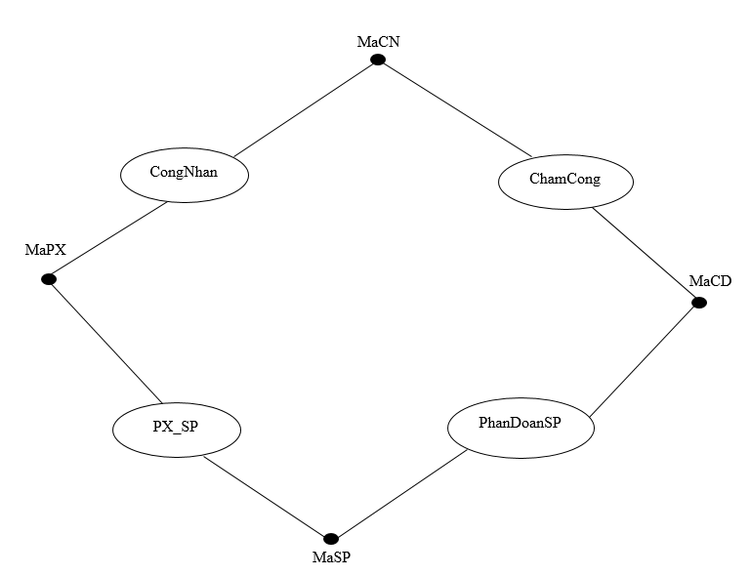

|  |  |  |  |
| --- | --- | --- | --- |
| RB42 | Thêm | Xoá | Sửa |
| CongNhan | - | + | + (MaPX, MaCN) |
| ChamCong | - | + | + (MaCN, MaCD) |
| PhanDoanSP | - | + | + (MaCD, MaSP) |
| PX_SP | - | + | + (MaPX, MaSP) |

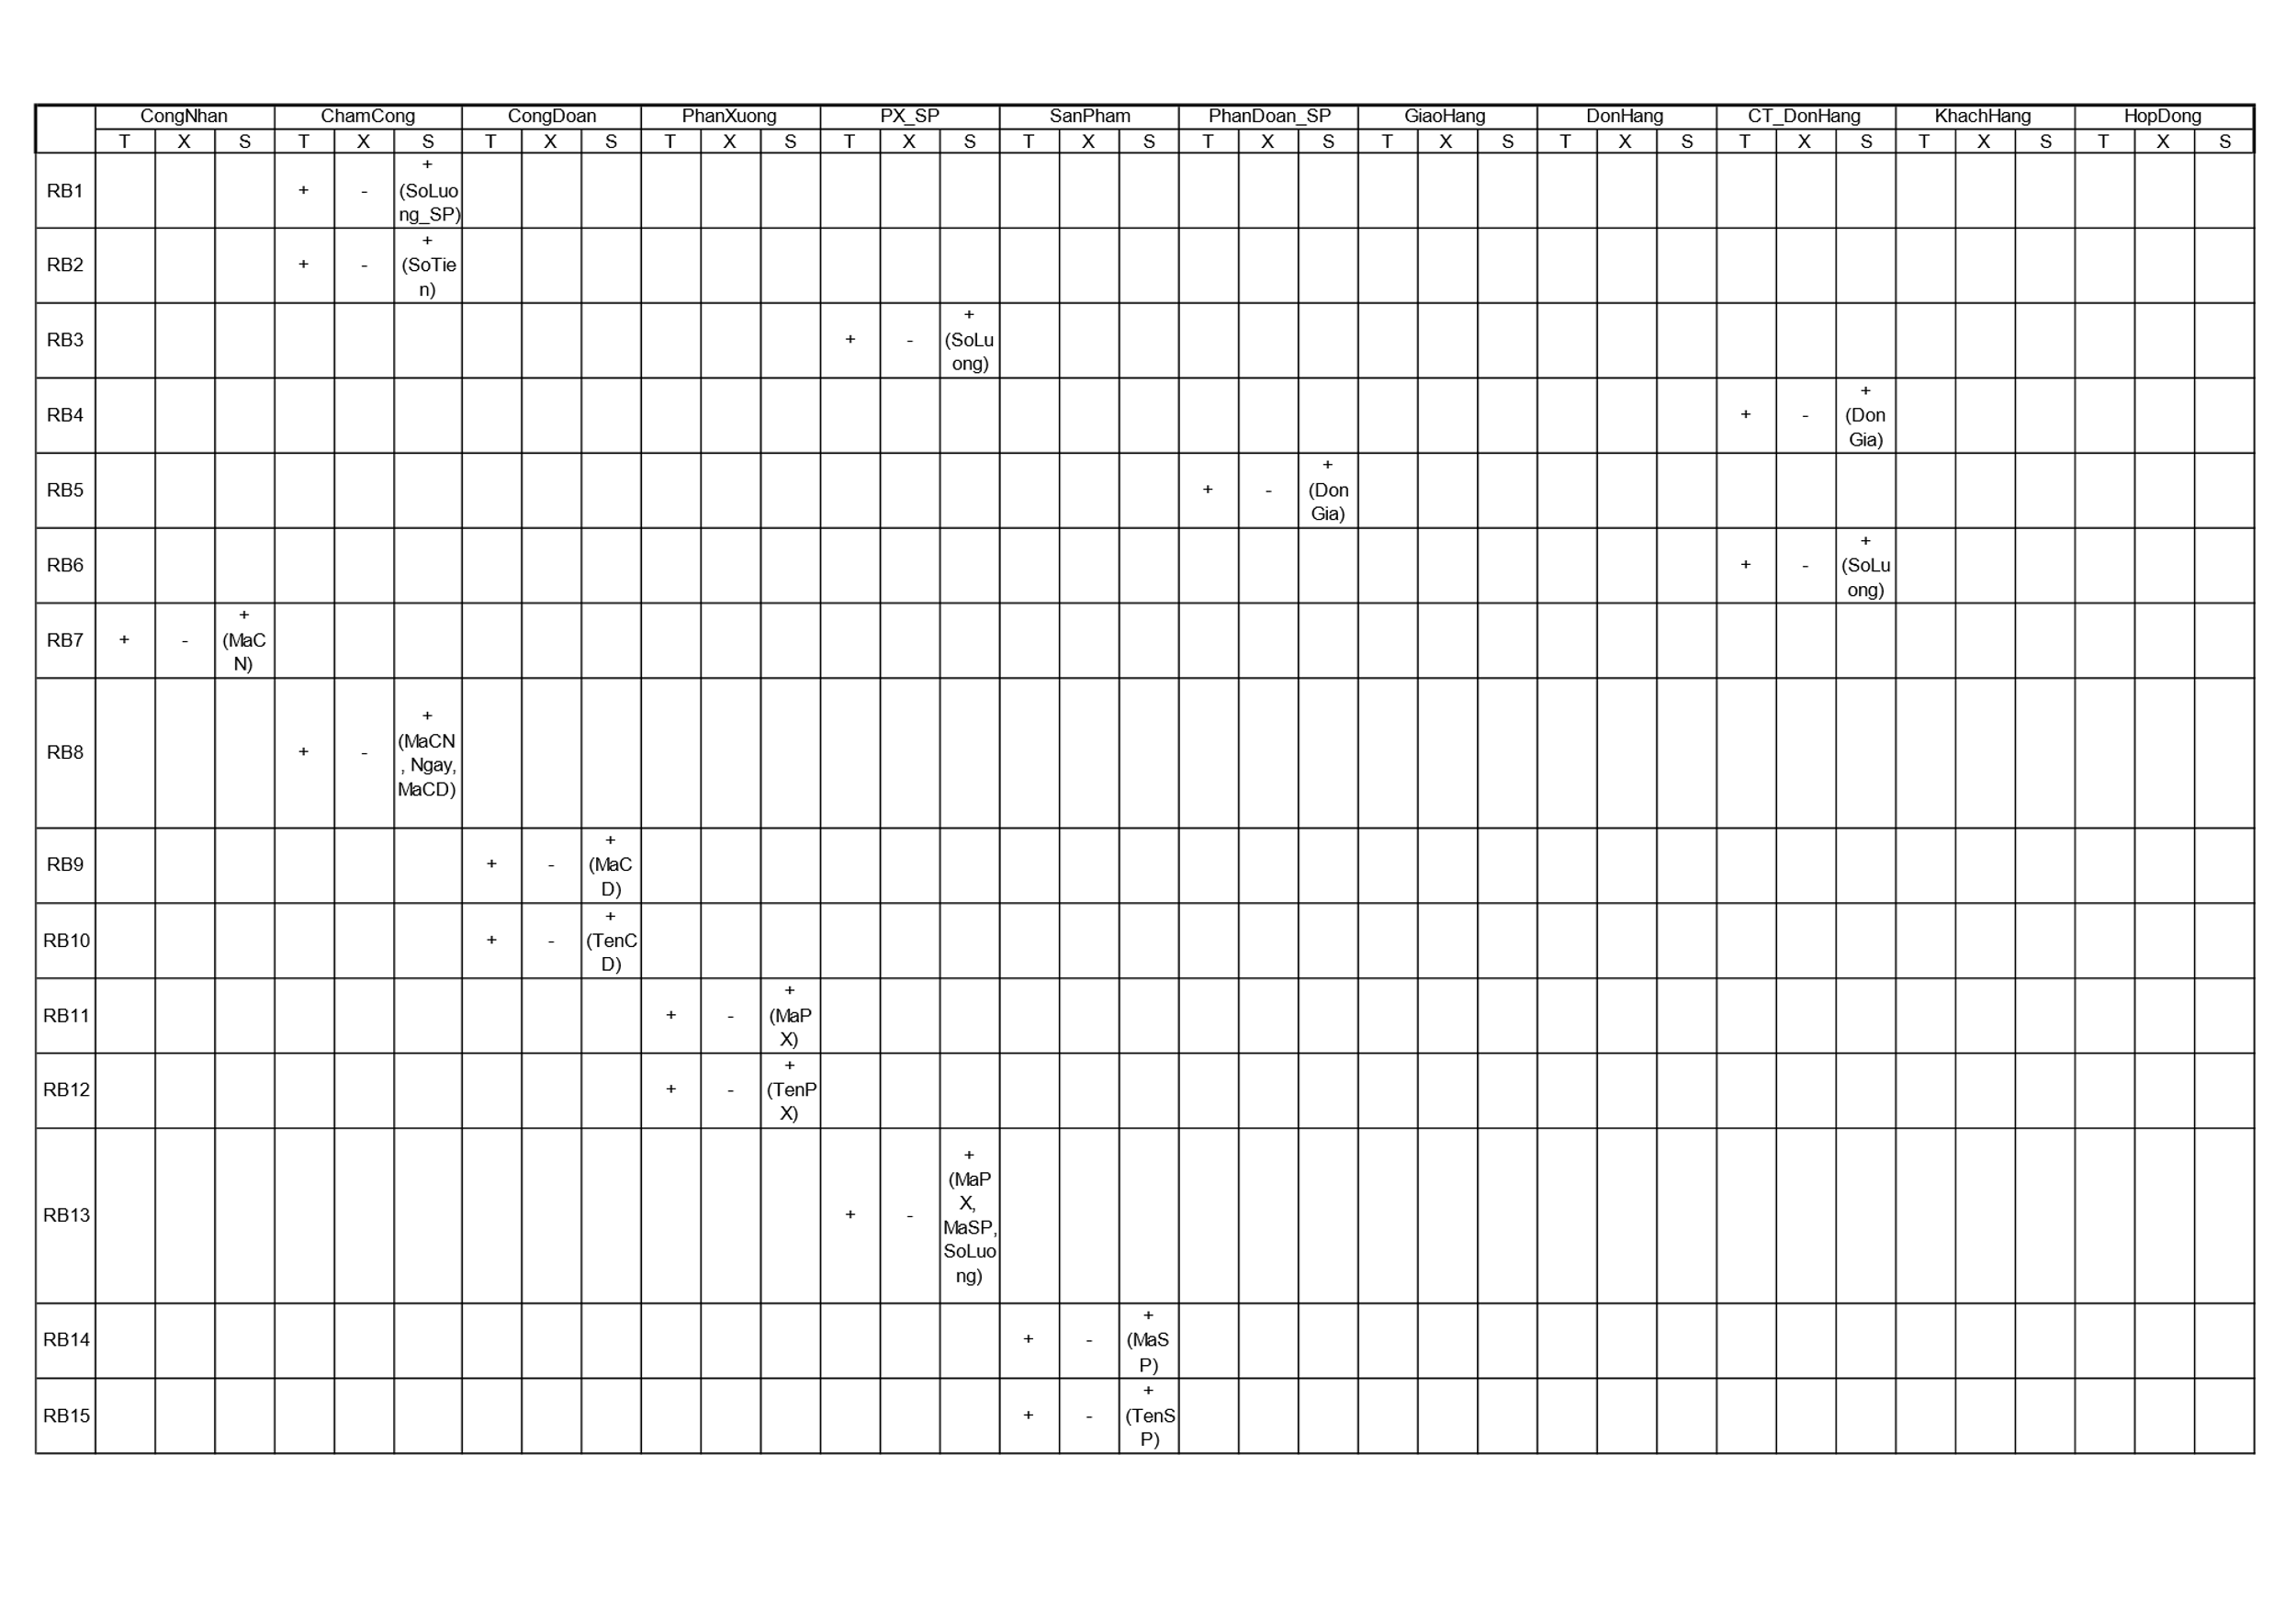

BẢNG TẦM ẢNH HƯỞNG TỔNG HỢP

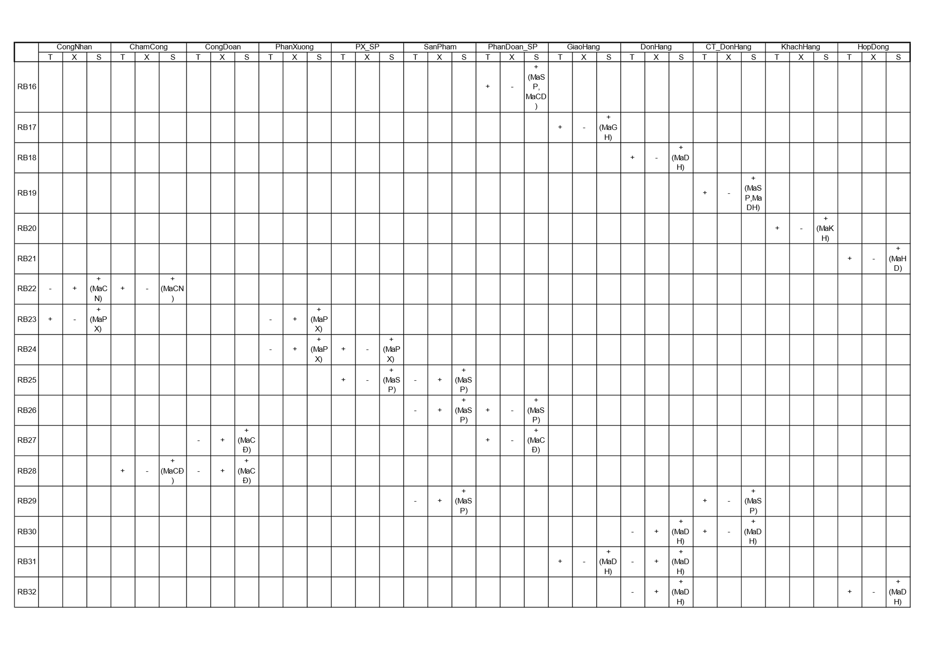

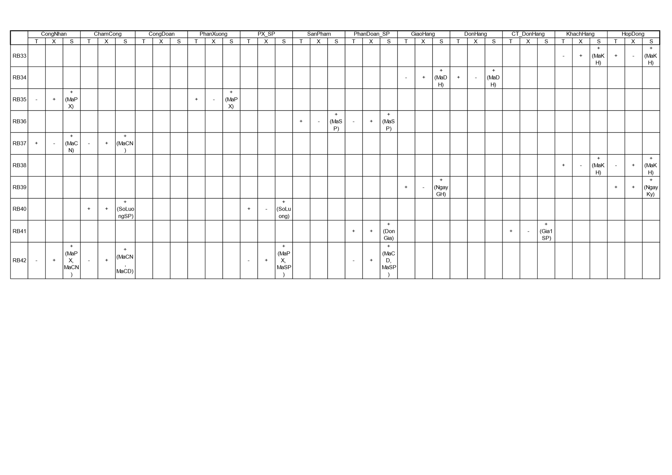

# Câu 4: Đánh giá chất lượng của thiết kế CSDL theo tiêu chuẩn

R 1 : CongNhan ( MaCN,TenCN,GioiTinh,NgaySinh,DiaChi)

F 1 : { MaCN-> TenCN,GioiTinh,NgaySinh,DiaChi }

Đạt BCNF

R 2 : SanPham ( MaSP,TenSP)

F 2 : { MaSP->TenSP }

Đạt BCNF

R 3 : CongDoan ( MaCD,TenCD )

F 3 : { MaCD->TenCD }

Đạt BCNF

R 4 : PhanXuong ( MaPX,TenPX,DiaChi,SDT)

F 4 : { MaPX-> TenPX,DiaChi,SDT}

Đạt BCNF

R 5 : DonHang(MaDH,TenDH)

F 5 : { MaDH->TenDH }

Đạt BCNF

R 6 : ChamCong ( MaCN,Ngay,MaCD,SoLuongSP,SoTien)

F 6 : { MaCN,Ngay,MaCĐ-> SoLuongSP,SoTien }

Đạt BCNF

R 7 : PX_SP(MaPX,MaSP,NgaySX,SoLuong)

F 7 : { MaPX, MaSP,NgaySX->SoLuong }

Đạt BCNF

R 8 : PhanDoanSP ( MaSP,MaCD,DonGia )

F 8 : { MaSP,MaCĐ-> DonGia }

Đạt BCNF

R 9 : ChiTietDonHang ( MaSP,MaDH,SoLuong,Loai,ChatLieu,KichCo,Gia1SP )

F 9 : { MaSP,MaDH-> SoLuong,Loai,ChatLieu,KichCo,Gia1SP }

Đạt BCNF

R 10 : HopDong ( MaHD,TenHD,NgayKy,MaKH,MaDH )

F 10 : { MaHD-> TenHD,NgayKy,MaKH,MaDH }

Đạt BCNF

R 11 : GiaoHang(MaGH, MaDH, NgayGH)

F 11 : { MaGH -> MaDH, NgayGH }

Đạt BCNF

R 12 : KhachHang( MaKH, TenKH, DiaChi, SDT )

F 12 : { MaKH-> TenKH, DiaChi, SDT }

Đạt BCNF

* **CSDL Đạt BCNF**

# Câu 5: Nâng cấp cải tiến thiết kế CSDL

Do CSDL đã đạt BCNF nên không cần nâng cấp

# Câu 6: Trình bày các kết quả làm việc theo các quá trình trên trong văn bản báo cáo tổng kết (dạng toàn văn) theo chủ đề

(Đã làm)